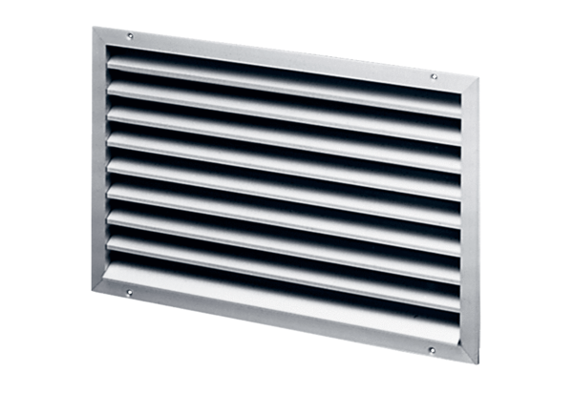Außengitter LAP 50Verpackungseinheit: 1 StückSortiment: D
Artikelnummer: 0151.0312Hersteller: MAICO

